Руководителю образовательной организации

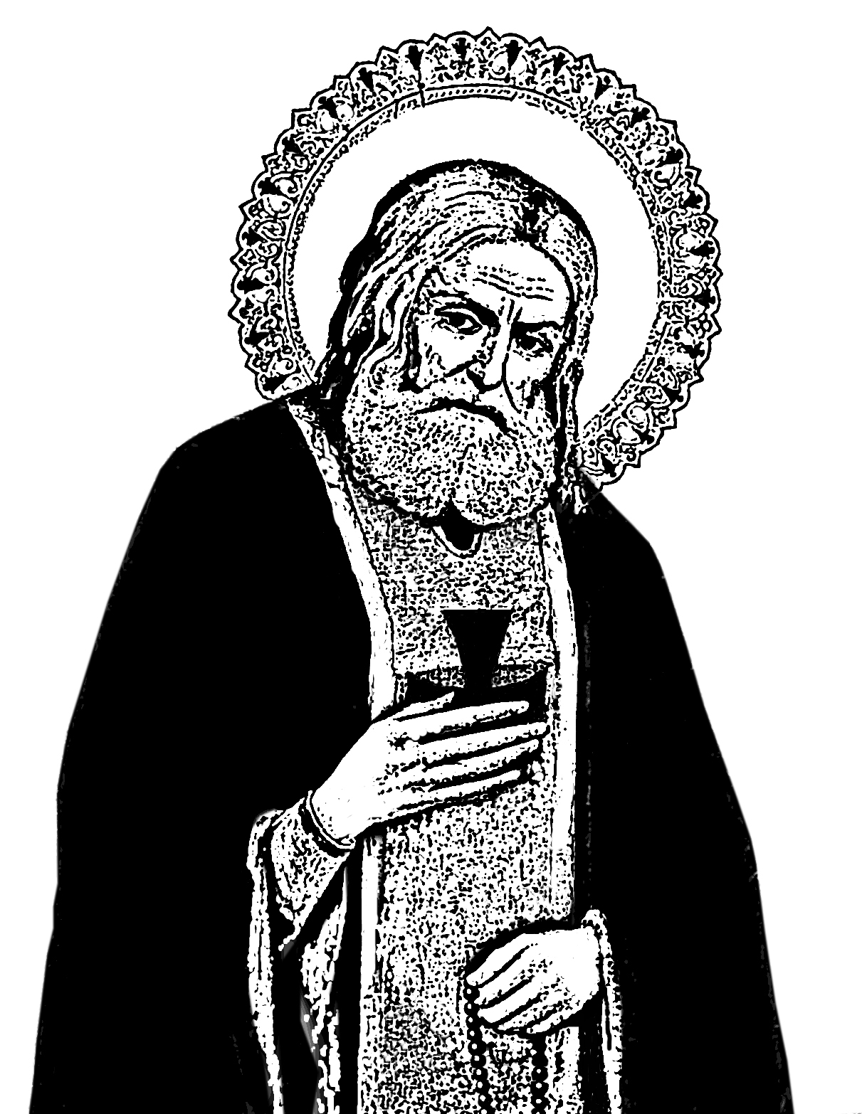
ЧАСТНОЕ ОБЩЕОБРАЗОВАТЕЛЬНОЕ УЧРЕЖДЕНИЕ
«ПРАВОСЛАВНАЯ ГИМНАЗИЯ
ВО ИМЯ ПРЕПОДОБНОГО СЕРАФИМА САРОВСКОГО»

633010 Россия, г. Бердск, ул. Чайковского, д.16
Тел/факс: (383 41) 6-22-20
E-mail: gimnazia-berdsk@mail.ru

О проведении XIV Городского конкурса
детского творчества «Дорого яичко ко Христову Дню».

Уважаемые коллеги!

В рамках празднования Светлого дня Пасхи, в целях духовно-нравственного воспитания, знакомства с русской культурой, выявления и развития творческих способностей, обучающихся с 14.04.2022 г. по 14.05.2022 г. ЧОУ «Православная гимназия во имя Преподобного Серафима Саровского» проводит XIV городской открытый конкурс детского творчества «Дорого яичко ко Христову Дню». Приглашаем обучающихся Вашей образовательной организации принять участие в Конкурсе.

Приложение: на 3 л.

Директор Н.И.Пшикова

Вдовкина А.С.
89134740046

«УТВЕРЖДАЮ»
Директор ЧОУ «Православная гимназия во имя Преподобного Серафима Саровского»
г. Бердска___________Пшикова Н.И.
Положение
О XIV Городском открытом конкурсе детского творчества
«Дорого яичко ко Христову Дню»
Цель и задачи Конкурса
Конкурс детского творчества по изготовлению сувенирных и пасхальных яиц и рисунков «Дорого яичко ко Христову Дню» (далее – Конкурс) проводится с целью раскрытия индивидуальных способностей обучающихся, стимулирования исполнительского и авторского мастерства, духовно-нравственного воспитания, знакомства с русской культурой и традициями Православия.
Организаторы и исполнители
ЧОУ «Православная гимназия во имя Преподобного Серафима Саровского» при содействии Преображенского кафедрального собора города Бердска.
Условия конкурса
К участию в Конкурсе приглашаются обучающиеся образовательных учреждений города, профессиональных училищ, учреждений дополнительного образования, учреждений дошкольного образования и индивидуальные работы в возрасте до 18 лет.
Участники должны представить на Конкурс сувенирное яйцо размером не более 15 см в высоту в любой технике исполнения: бисер, квиллинг, папье-маше и другие. Предполагается выполнение объемных работ и рисунков, ранее не принимавших участие в конкурсах.
Вместе с работой необходимо предоставить заявку в 2-х экземплярах- на бумажном носителе и в электронной гугл-форме https://clck.ru/fbJne
Работа должна быть с этикеткой, содержащей следующую информацию: автор работы, возраст, образовательное учреждение.
Работы будут оцениваться по 4 возрастным группам:
- I возрастная категория – дошкольники до 7 лет;
- II возрастная категория – младшие школьники, 8-10 лет;
- III возрастная категория – средние классы, 11-14 лет;
- IV возрастная категория – старшие классы, 15 – 17 лет.
Критерии оценки:
- Художественно-эстетические качества.
- Уровень исполнительского мастерства (соответственно возрасту).
- Оригинальность.
- Авторство.
Просмотр и выбор представленных работ осуществляется экспертным советом.
Сроки проведения конкурса и порядок подачи заявок:
Конкурс проводится с 14.04.2022 г. по 14.05.2022 г. Прием конкурсных работ заканчивается 14 мая 2022 г. Все работы с заявкой на Конкурс нужно принести в ЧОУ «Православная гимназия во имя Преподобного Серафима Саровского» по адресу: г. Бердск, ул. Чайковского, д. 16. Конкурсные работы принимаются в 314 кабинете.
Координатор конкурса – Вдовкина Анастасия Сергеевна
Рабочий телефон: 8 (38341) 6-22-20,8- 913-474-00-46
Награждение по итогам конкурса состоится в мае 2021г. Дата и время церемонии награждения будет сообщено дополнительно.
Выставка творческих работ будет проходить с 23 апреля по 20 мая 2022 года в ЧОУ «Православная гимназия во имя Преподобного Серафима Саровского».
На выставку приглашаем всех желающих. После просмотра выставки Конкурса «Дорого яичко ко Христову Дню» всем гостям выставки будет предложено пройти на экскурсию в Преображенский кафедральный собор г. Бердска. Экскурсии будут проводиться по предварительной записи.
Ответственный за организацию экскурсии – Вдовкина Анастасия Сергеевна.
Контактный телефон: 8-913-474-00-46, рабочий телефон: 8 (38341) 6-22-20.
Награждение победителей:
Присуждается звание лауреатов и дипломантов. Каждый участник Конкурса получит диплом участника Конкурса.
Состав экспертного совета
Благочинный города Бердска – иеромонах Владимир (Бирюков)
Педагог-организатор ЧОУ «Православная гимназия во имя Преподобного Серафима Саровского»- Вдовкина Анастасия Сергеевна
Преподаватель по изобразительному искусству ЧОУ «Православная гимназия во имя Преподобного Серафима Саровского» – Махоткина Галина Владимировна;
Методист МБОУДО «Перспектива» Будюк Анна Сергеевна-(по согласованию)
Зав. стр. подразделения МБОУДО «Перспектива» Прохорова Любовь Алексеевна -(по согласованию)
Форма заявки
- название работы;
- фамилия и имя автора (полностью);
- возраст;
- ОУ;
- ФИО руководителя (полностью).
- Контактные телефоны руководителя или автора работы.
Все конкурсные работы необходимо забрать до 31 мая 2022 года.
После указанного срока работы не возвращаются.

